Załącznik nr 2
WZÓR NADRUKU MASKUJACEGO DO UMUNDUROWANIA POLOWEGO

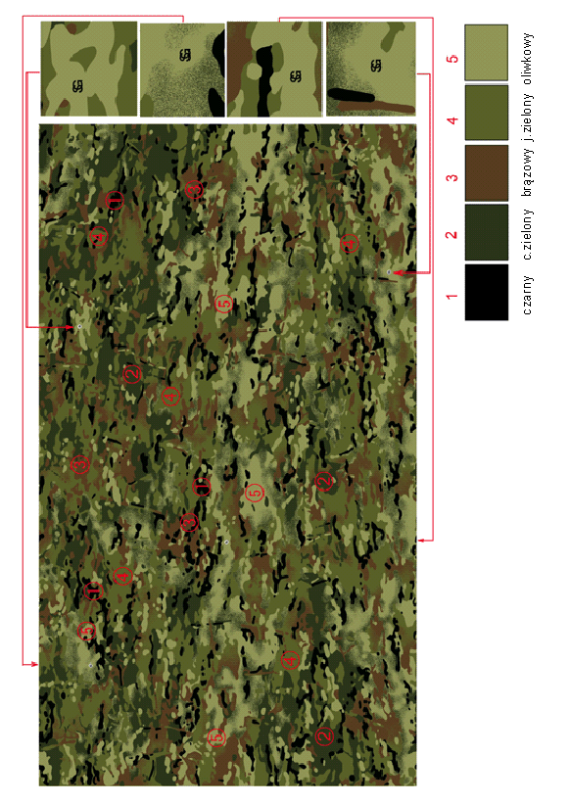
Nadruk maskujący ma 4 kolory (czarny, ciemnozielony, brązowy, jasnozielony) i jest wykonany na tkaninie wybarwionej na kolor oliwkowy. Każdy nadruk ma mikronadruk skrótu „SG” umieszczony w 4 miejscach. Na rysunku pokazano miejsca pomiaru zgodności barwy z wzorcem dla każdego z 5 kolorów i miejsca rozmieszczenia skrótu „SG”.

